GL 1 Geluid als golfverschijnsel

Opgave 1

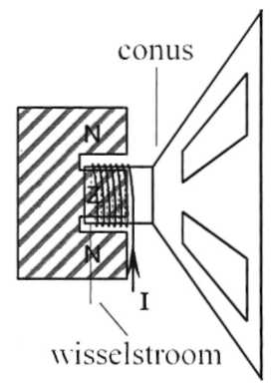
In de derde klas hebben we gezien hoe een luidspreker (figuur 1-1) werkt. Een luidspreker bestaat uit een speciale magneet. Om één van de polen van de magneet is een spoel geschoven. Aan de spoel is een papieren trechter (de conus) bevestigd. Als er stroom door de spoel loopt, wordt er een magnetisch veld in de spoel opgewekt. Hierdoor wordt de spoel met conus óf aangetrokken óf afgestoten. Door de stroomrichting door de spoel met een bepaalde frequentie te veranderen kan de conus in trilling gebracht worden. De trillende conus brengt zo de lucht in trilling. Deze trillingen breiden zich steeds verder uit.

fig 1-1
We hebben in TG 3 onderscheid gemaakt tussen twee soorten golven, namelijk transversale en longitudinale. Je kunt op de computer bekijken hoe die golven er uit zien (applets bij het boek Trillingen en golven).

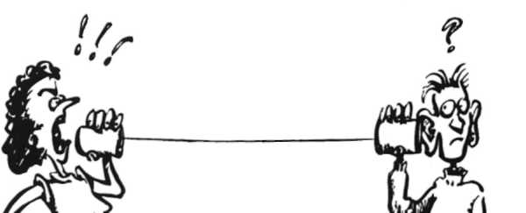
a Als je let op de bouw van een luidspreker en de stand van trommelvliezen in de gehoorgang, om welke soort golven gaat het dan bij geluid?

b Als je kijkt naar de werking van de
touwtelefoon (zie figuur 1-2), leg dan uit waarom geluid een longitudinale trilling moet zijn.
fig 1-2
c Met welke proef hebben we gezien dat geluid de lucht nodig heeft als medium?
d Ook vaste stoffen kunnen geluid doorgeven. Geef een paar voorbeelden.
Opgave 2
a Als ergens een heimachine in werking staat zien we in de verte het heiblok neerkomen en horen pas daarna de klap. Verklaar dit.

b Welke metingen zou je moeten verrichten om de geluidssnelheid te berekenen?

c In wat voor situaties is een echo waarneembaar?

d Hoe kun je het optreden van een echo verklaren?

e Welke metingen moetje verrichten om uit een echo de snelheid van het geluid te berekenen?

f Bij onweer kun je op de volgende manier schatten hoe ver het onweer weg is. Deel het aantal seconden dat verstrijkt tussen het zien van de lichtflits en het horen van de donder door 3, dan heb je de afstand in km. Maak nu een schatting van de geluidssnelheid.

g Het menselijk oor kan 2 geluidssignalen die binnen 0,10 s worden ontvangen niet als twee afzonderlijke signalen onderscheiden. Hoe ver moet een wand minstens verwijderd zijn om een echo te kunnen waarnemen?

Opgave 3

Bestudeer de tabel in figuur 1-3 en formuleer een veronderstelling over de grootte van de
geluidssnelheid en een eigenschap van de stof waarin het geluid zich voortplant.
"De geluidssnelheid in een stof is groter naarmate ".

Voortplantingssnelheden van geluid (BINAS 16A)
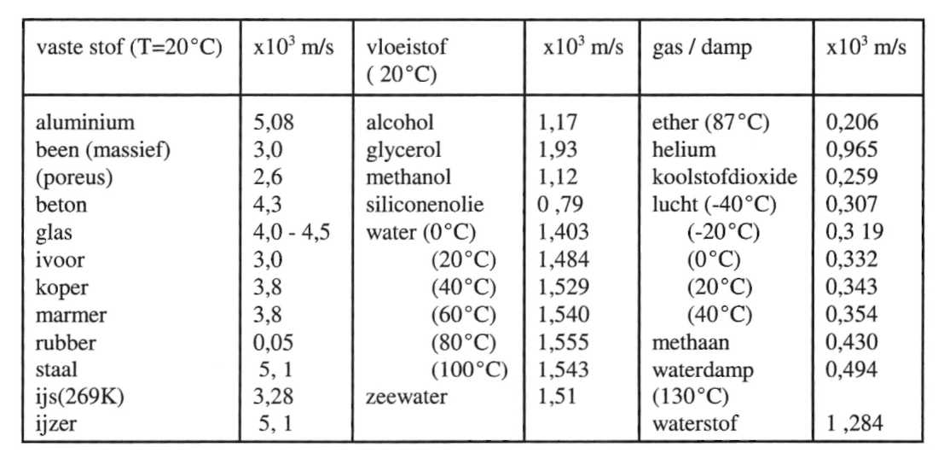

fig 1-3

Om geluid te kunnen doorgeven is behalve een trillende bron ook een medium nodig. Ook zagen we dat geluid zich met een bepaalde snelheid door het medium verplaatst.
Een bron, een medium en een snelheid van uitbreiding zijn zaken die we bij golven eerder gezien hebben. Bij de bestudering van golven zagen we dat de trillingen van de bron door het medium worden doorgegeven en dat de frequentie daarbij niet verandert. Hetzelfde zien we bij geluid. De toon die door een muziekinstrument wordt uitgezonden heeft bij de toehoorder nog steeds dezelfde hoogte.
We gaan nu het geluid als golfverschijnsel onderzoeken.

Opgave 4

In figuur 1-4 zie je in 12 momentopnames hoe een horizontale trilling zich langs een
schroefveer uitbreidt. A, B, C...L stellen windingen van de veer voor.
Het beginpunt A wordt op t = 0 s in trilling gebracht. De tekening is op ware grootte.
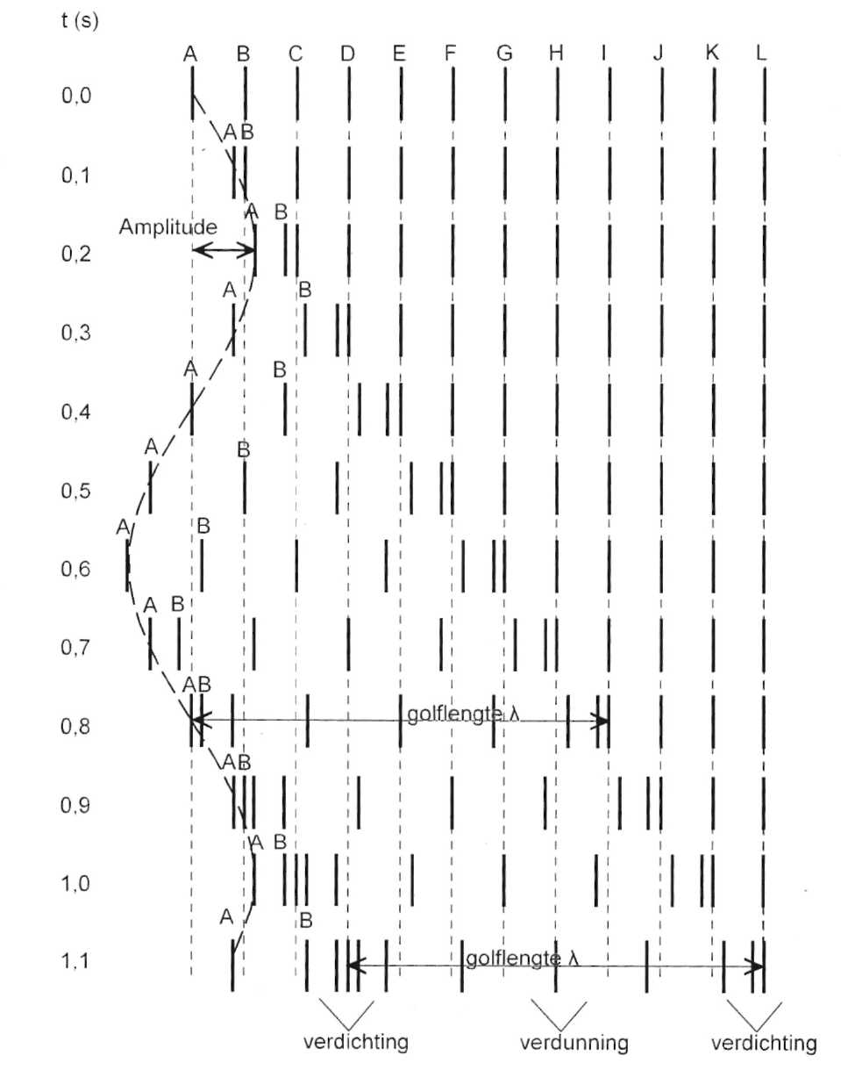

fig 1-4

a Hoe groot is de trillingstijd van punt A?
b Hoe groot is de trillingstijd van punt C?
c Hoe groot is de fase van punt A op 0,20 s?
En de fase van punt C op dat moment?
d In welke richting begint I op 0,80 s te bewegen?
e Hoe groot is de amplitude van ieder punt?

Opgave 5

Voer de applet 'longitudinale golven' uit klas 4 werkboek TG3 uit en beantwoord de volgende vragen.
a Welke beweging voeren alle punten uit?
b Wat beweegt er van links naar rechts?
c Is er sprake van faseverschillen?
d De computersimulatie en figuur 1-4 leren dat bij longitudinale golven verdichtingen en verdunningen door het medium bewegen.

Ook bij longitudinale golven geldt het verband v = ƒλ.
De golfsnelheid is de snelheid waarmee de verdichtingen en verdunningen zich
verplaatsen. De golflengte is de afstand tussen twee verdichtingen.
Dit is ook de afstand waarover een verdichting zich in één trillingstijd T voortplant.

Bekijk nu weer figuur 1-4.
e Bereken de frequentie.
f Bepaal de golflengte
g Ga na dat v = ƒλ.

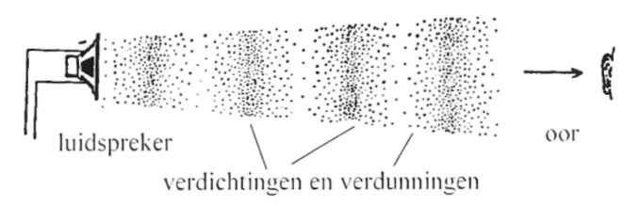
Opgave 6
In figuur 1-5 is schematisch getekend hoe geluidsgolven zich in lucht uitbreiden. Met stippeltjes is aangegeven waar de verdichtingen en verdunningen in de trillende lucht zich bevinden. De schaal is 1: 10.

fig 1-5
a Geef in de tekening de golflengte aan.

b Bereken de frequentie waarmee de luidspreker trilt. Neem aan dat de temperatuur 0°C is. (Gebruik de tabel voor de golfsnelheid)

Opgave 7

a De laagste frequentie die het oor kan waarnemen bedraagt ongeveer 40 Hz. Bereken de golflengte van de geluidsgolf die hierbij hoort bij 20°C.

b De hoogste frequentie die ons oor kan waarnemen is ongeveer 18 kHz. Bereken hoe ver de verdichtingen dan van elkaar zitten in lucht van 20°C.

Opgave 8

Dat we in bepaalde situaties een echo kunnen waarnemen leert ons dat geluid niet oneindig snel gaat en dat geluidsgolven kunnen worden teruggekaatst.

a Zou je zo ook een voorbeeld uit het dagelijks leven kunnen noemen waaruit blijkt dat bij geluidsgolven ook buiging optreedt?

Wanneer in een kamer muziek aan staat, dan hoor je buiten de kamer hoofdzakelijk lage tonen. Pas op het moment datje de deur doorgaat, hoor je duidelijk de hoge tonen.

b Bekijk nog eens opgave 8 van TG4 over buiging bij watergolven en verklaar hiermee bovenstaande waarneming.

Opgave 9
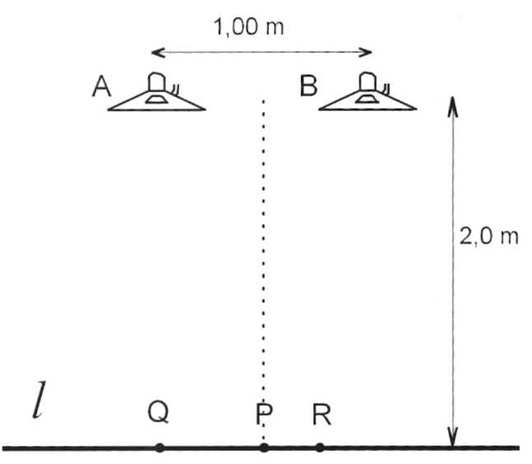
De meest karakteristieke eigenschap van golven is het ontstaan van knopen en buiken bij interferentie. In klas 4 TG4 hebben we dit uitvoerig in water onderzocht. We gaan nu onderzoeken in hoeverre ook bij geluidsgolven deze interferentieverschijnselen zijn waar te nemen. De volgende proef wordt klassikaal uitgevoerd. Je kunt met de applets 'golfbak met twee bronnen' en Interferentie met 2 golfbronnen' uit klas 4 TG de interferentie bij watergolven eerst nog even bekijken.

Twee luidsprekers AenB zijn op 1,0 m afstand van elkaar opgesteld zoals weergegeven in figuur 1-6.
De luidsprekers worden op dezelfde toongenerator aangesloten zodat ze dezelfde even harde toon produceren. Bovendien trillen ze in fase. De frequentie is 1,4 kHz. Langs een lijn l op 2,0 m afstand zoeken we met een dB-meter naar knopen en buiken.
a Leg uit waarom in P een buik ontstaat.
fig 1-6
b Q is de eerste buik links naast P op lijn l. Aan welke voorwaarde voldoet Q?
c R is de eerste knoop rechts naast P op de lijn l. Aan welke voorwaarde voldoet R?
d Voer de nodige metingen uit om de golflengte te kunnen berekenen (met de hele klas).
e Bereken de frequentie en vergelijk deze met de ingestelde waarde.
f Wat zal er aan de gemeten afstanden tussen de buiken veranderen als:
-de afstand tussen de luidsprekers kleiner wordt;
-de golflengte groter gemaakt wordt;
-de lijn 1 zich op 3 m afstand van de luidsprekers bevindt?

Opgave 10

Als twee geluidsbronnen niet exact dezelfde frequentie hebben dan ontstaat er geen vast patroon van knoop- en buiklijnen. Zouden de twee golven op een bepaald moment in een punt P in fase aankomen, dan zijn ze even later niet meer in fase en op een gegeven moment zelfs in tegenfase. Er wordt dan een afwisselend sterker en zwakker wordend geluid waargenomen. Men spreekt van zwevingen. Je gaat dit nu met een experiment onderzoeken.

a Plaats de twee stemvorken van 440 Hz bij elkaar op tafel. Bevestig aan één van de twee een extra gewichtje. De frequentie van deze stemvork wordt hierdoor iets lager.
Breng nu beide stemvorken in trilling. Wat je nu hoort zijn zwevingen.

b Ga na of je de zwevingen kunt veranderen door de plaats van het gewichtje te veranderen.

Het aantal zwevingen per seconde is gelijk aan het verschil in frequentie van de twee stemvorken.
In formule f_{z} =f₁-f₂

Muzikanten maken vaak van zwevingen gebruik om twee instrumenten goed op elkaar af te stemmen. Als twee fluiten tegelijkertijd een a spelen, maar de ene a is 439 Hz en de andere a is 441 Hz dan hoor je wel een a maar hij bibbert met een frequentie van 2 Hz.

c Stel het gewichtje zo af dat het verschil in frequentie 1,0 Hz is.

d Met de applet "zwevingen 1" en "zwevingen 2" kun je bovenstaande nabootsen. Je hebt wel een computer met geluid nodig.

Een andere bijzondere eigenschap van golven is het doppler-effect. Dit is een verschijnsel dat kan worden waargenomen als je langs de snelweg staat en naar het motorgeluid van een passerende auto luistert. De toon die tijdens het naderen van de auto wordt waargenomen is hoger dan de toon die wordt waargenomen direct nadat de auto gepasseerd is. In de volgende opgaven gaan we dit verschijnsel bestuderen.

{NB Tijdens de wetenschapsquiz van 2005 bleek dat de benadering in de volgende opgaven niet correct is. Eigenlijk zouden we niet een eend moeten laten beweging in het water maar steeds een druppeltje van boven later vallen. Of we de eend ook mogen reduceren tot een punt is nog een nader onderzoek waard. Voor meer informatie houdt de sectie natuurkunde zich aanbevolen. Voorlopig doen we het met deze, foutieve, benadering.}

Opgave 11

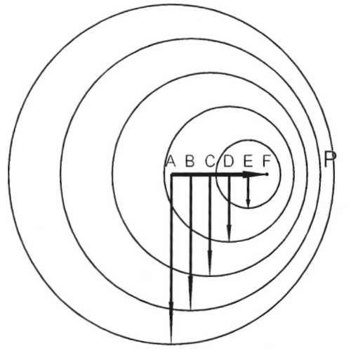
In figuur 1-7 is een wateroppervlak in een bovenaanzicht getekend. In A bevindt zich een eend. Ze veroorzaakt 5 cirkelgolven per seconde. De tekening is op schaal 1:10. De getrokken lijnen stellen de golfbergen voor. De tekening stelt dus de situatie na 1,0 s voor.
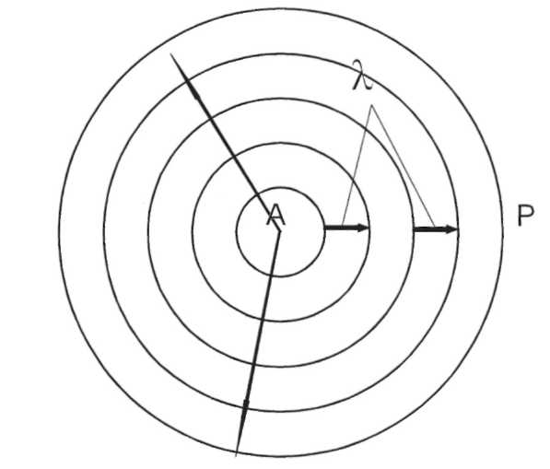
fig 1-7 fig 1-8

a Bereken de golfsnelheid van de watergolven.

b In P drijft een woerd. Met welke frequentie dobbert deze op en neer door de golven die de eend veroorzaakt?

c De woerd zwemt naar de eend toe met een snelheid van 12,0 cm/s. Hoeveel golfbergen passeren de woerd nu per seconde?
d Met welke frequentie dobbert hij op en neer? Opgave 12
Terug naar figuur 1-7. De woerd heeft geen zin om naar de eend te zwemmen, dus besluit de eend naar de woerd te zwemmen. Ze doet dit met een snelheid van 18 cm/s en blijft 5 cirkelgolven per seconde maken. De cirkelgolven hebben dus niet allemaal hetzelfde middelpunt. In figuur 1-8 zie je hoe het golfpatroon er nu uitziet als de eend 1,0 s gezwommen heeft. De tekening is weer schaal 1:10.

a Controleer met een meting de gegeven snelheid van de eend

Zoals je kunt zien wordt rechts van de eend de afstand tussen de golven kleiner en links juist groter. De snelheid waarmee de golven zich uitbreiden blijft echter hetzelfde. De woerd neemt dus golven met een kleinere golflengte waar.
b Bepaal of bereken de golflengte tussen eend en woerd.
c Bereken de frequentie van deze golven.
d Met welke frequentie dobbert de woerd op en neer?
$\frac{v_{g}}{v_{g}{\text{–v}}_{b}}$e Ga na dat de frequentie uit d ook berekend kan worden met de formule:
ƒ_{w =} ƒ_{b}

met ƒ_{w} = de frequentie die de waarnemer waarneemt
ƒ_{b} = de frequentie van de bron
v_{g} = de golfsnelheid
v_{b} = de snelheid van de bron.

ƒ De applets "Doppler 1 t/m 3" helpen om een duidelijk beeld te krijgen.

* Voor de liefhebber:
De formule uit e gaan we hier afleiden. Zie figuur 1-9.
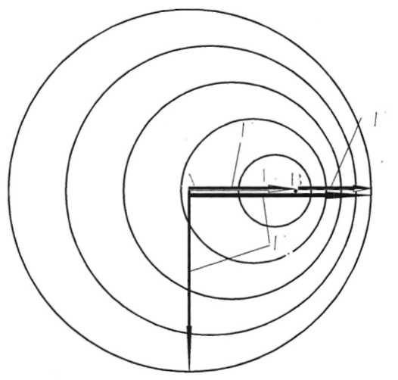
Op t = 0 s bevindt de bron zich in A. Op t = 1,0 s bevindt de bron zich in B. Per seconde zendt de bron f_{b} golven uit. Deze breiden zich met een snelheid v_{g} uit. Na 1 seconde zijn er f_{b} golven over een afstand v_{g}.
Als de bron zich nu met een snelheid v_{b} verplaatst bevinden de f_{b} golven zich op een afstand
v_{g} - v_{b.}
De afstand tussen de golven bedraagt
$\frac{v_{g}{\text{–v}}_{b}}{ƒ_{b}}$
dus.

Dit is dus de nieuwe golflengte λ (=λ_{w}).
Deze golven breiden zich ook met een snelheid v_{g} uit zodat de waargenomen frequentie f_{w} wordt
$\frac{v_{g}}{λ}$gevonden door fig 1-9
g* Laat zien dat de gevraagde formule nu direct is af te leiden.

h* Bereken nu met de gegeven formule de waargenomen frequentie aan de linkerkant van de eend (bedenk dat v_{g} en v_{b} nu tegengesteld zijn gericht).

Het in de voorgaande vragen gevonden resultaat staat bekend onder de naam Dopplereffect. Dit houdt in dat als een waarnemer naar een trillingsbron toe beweegt, een grotere frequentie wordt waargenomen. Ook als de trillingsbron zich naar de waarnemer verplaatst, wordt een hogere frequentie waargenomen.

Opgave 13

Een politie-auto nadert met een snelheid van 80 km/h een waarnemer. De toon die de sirene maakt heeft een frequentie van 1,2 kHz.
De geluidssnelheid is 340 m/s.
a Bereken de frequentie die door de waarnemer wordt gehoord.
b Bereken de golflengte van het geluid bij de waarnemer.
c Bereken de waargenomen frequentie als de auto de waarnemer gepasseerd is.

Opgave 14

In figuur 1-10 is een situatie getekend waarbij de eend uit 1 wat meer haast heeft. De tekening is weer 1:10 en de eend maakt weer 5 cirkelgolven per seconde.
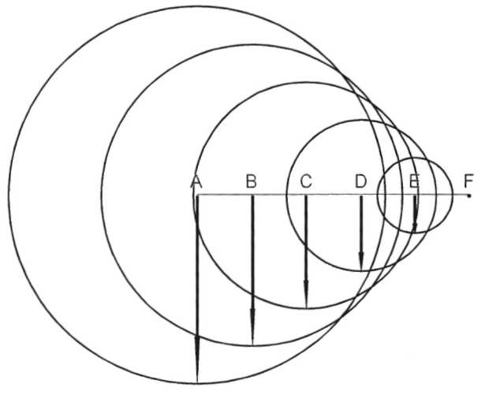
a Met welke snelheid zwemt de eend?

B De raaklijn aan alle golven die de eend heeft gemaakt vormen een boeggolf. Teken met een lijn deze boeggolf in de figuur.
c Hoe verandert de vorm van de
‘boeggolf als de snelheid waarmee de eend zwemt, groter wordt?
(NB. Deze vraag schijnt niet te kloppen bleek tijdens de wetenschapsquiz van 2005: de werkelijkheid is veel ingewikkelder.)
fig 1-10

Opgave 15

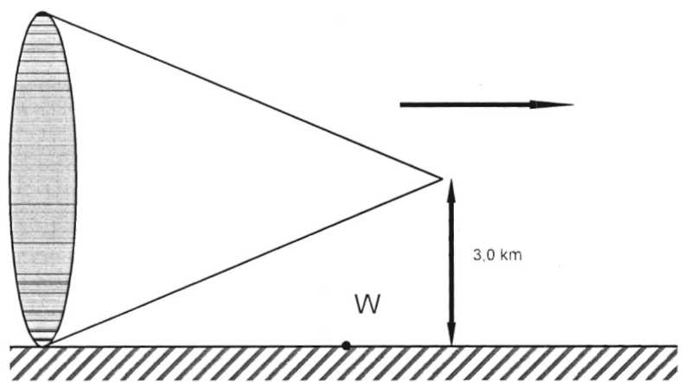
Wordt de snelheid van een geluidsbron groter dan de geluidssnelheid, dan wordt er achter de geluidsbron een trechtervormige schokgolf gevormd. Deze schokgolf veroorzaakt een harde knal. In figuur 1-11 zie je een schokgolf achter een vliegtuig dat sneller vliegt dan het geluid De tekening is op schaal. Het vliegtuig vliegt op 3,0 km hoogte. De geluidssnelheid is 340 m/s. Een waarnemer W staat klaar om de knal te horen.

fig 1-11
a Geef aan uit welke richting de waarnemer de knal van de schokgolf zal horen.

b Bereken met behulp van de tekening hoelang het nog duurt voor de waarnemer de knal hoort.

c Bereken de snelheid van het vliegtuig.

d Bereken waar het vliegtuig zich bevindt als de knal gehoord wordt.

Opgave 16

Er zijn een aantal applets die het Doppler effect simuleren. Bij 'Doppler 1' kun je de snelheid van de bron zelf instellen. Experimenteer hiermee en probeer de situaties uit het werkboek te simuleren. Ook de andere applets zijn de moeite van het proberen waard.

Samenvatting GL 1
- Geluid is een longitudinale golf waarbij verdichtingen en verdunningen door een medium bewegen.
- De golflengte is de afstand waarover een golf in één trillingstijd opschuift. De afstand tussen twee verdichtingen of verdunningen is gelijk aan de golflengte.
- Voor een longitudinale golf geldt ook λ = vT of v = ƒλ.
- Bij twee geluidsbronnen (B₁ en B₂) kan een patroon van buik- en knooplijnen ontstaan. Als ze identiek zijn geldt voor een punt X:
$→$Als B₁ X - B₂ X = 0, λ, 2 λ etc. X is een buik
$→$B₁ X - B₂ X = ½ λ,1½ λ, 2½ λ etc X is een knoop.
- Als twee geluidsbronnen trillingen met bijna dezelfde frequentie uitzenden dan kunnen zwevingen worden waargenomen. Hierbij is het aantal per seconde waargenomen zwevingen gelijk aan het verschil tussen de frequenties.
- Als een waarnemer naar een geluidsbron toe beweegt of er vanaf dan neemt hij een hogere of lagere toon waar dan door de bron wordt uitgezonden. Dit verschijnsel is bekend onder de naam Doppler-effect.

